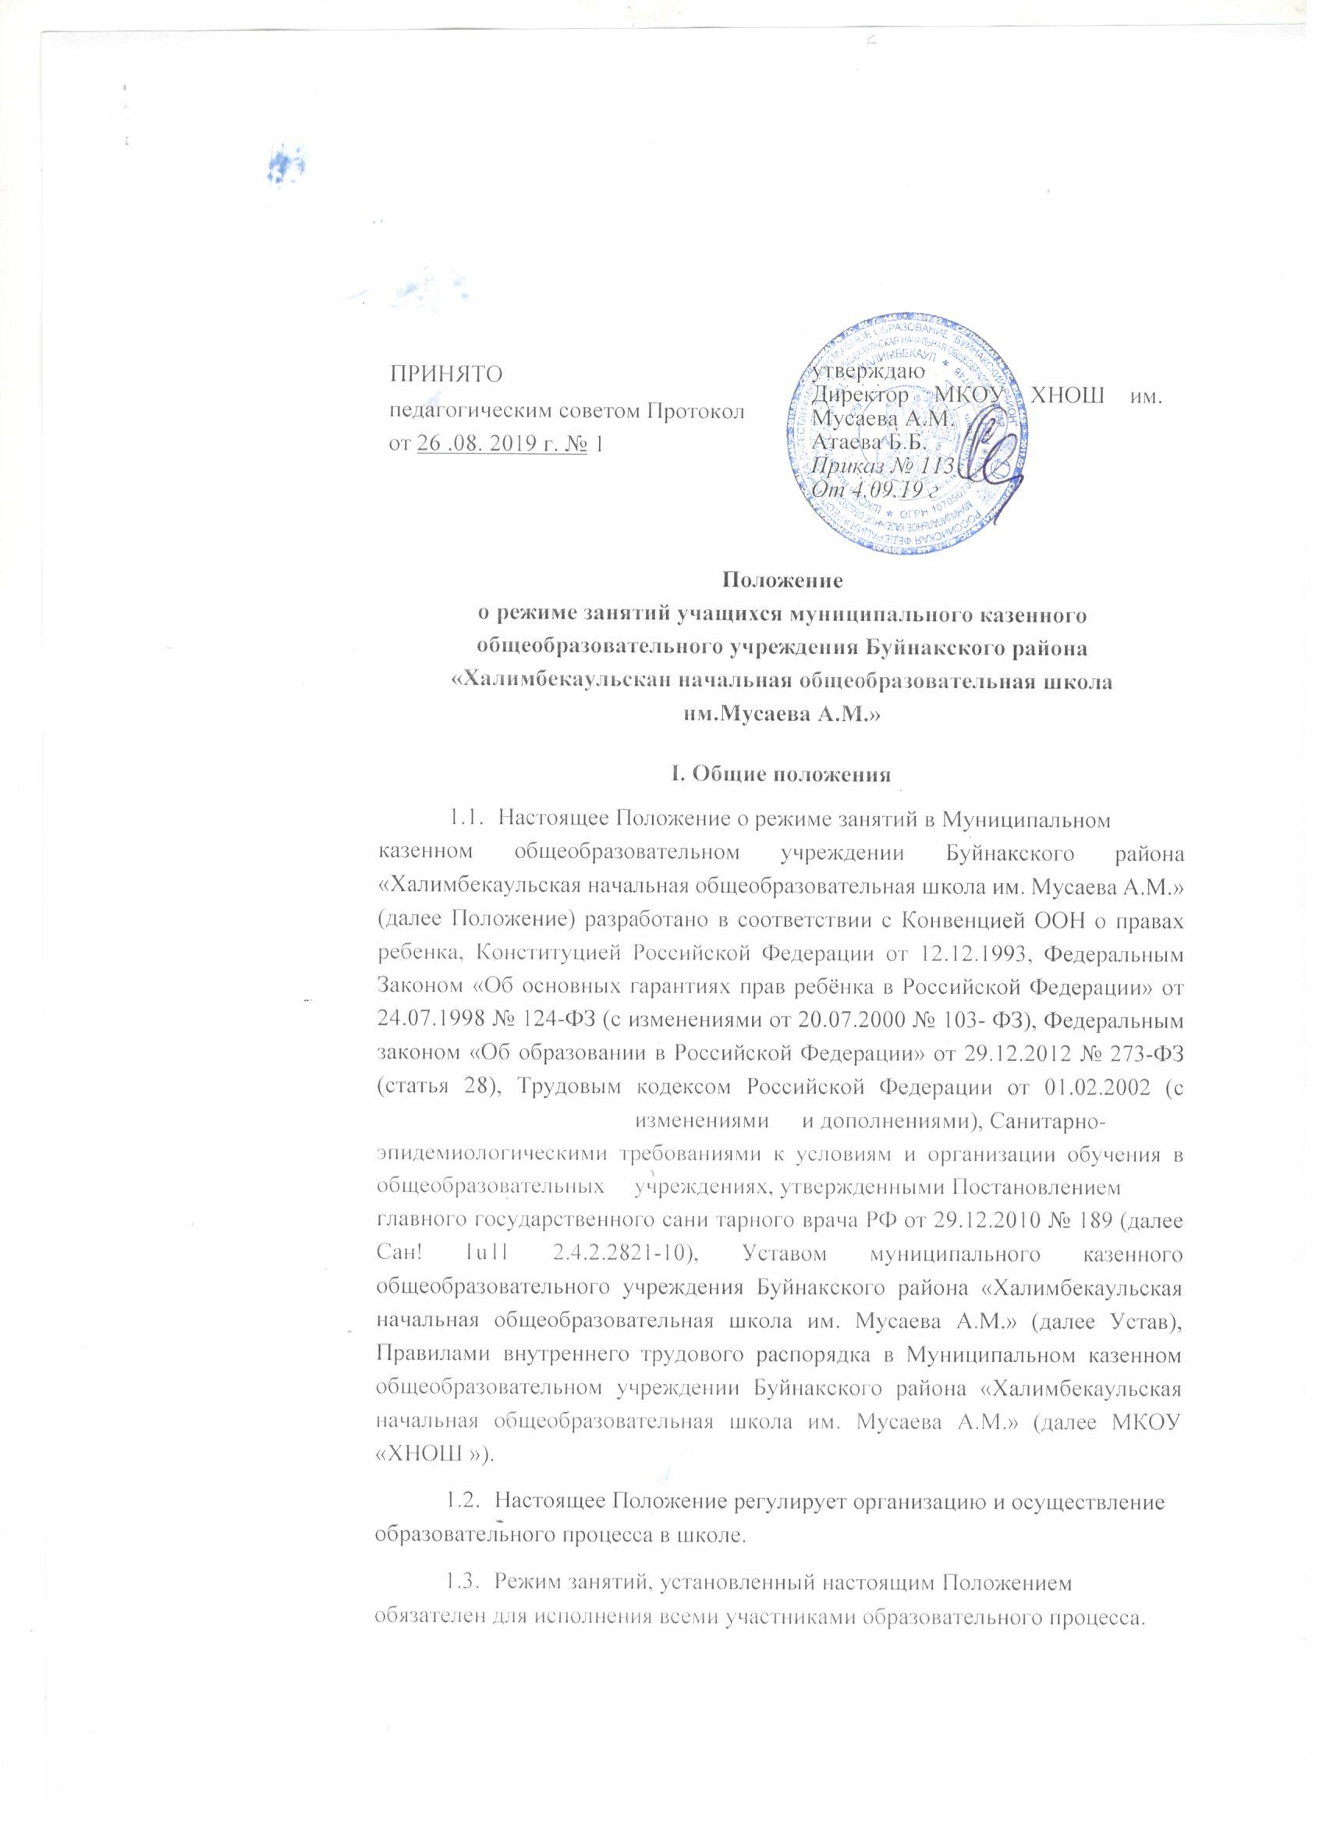
1.4. Текст настоящего Положения размещается на официальном сайте школы (khalim.dagestanschool.ru) в сети Интернет.

2. Режим занятий учащихся

2.1. Организация учебных занятий в МКОУ «ХНОШ» регламентируется учебным планом, годовым календарным графиком, расписанием учебных и факультативных занятий, расписанием звонков, составленными в соответствии с указанными правовыми и нормативными документами и утвержденными директором.

2.2. Учебный год в школе начинается 1 сентября. Если этот день приходится на выходной, то учебный год начинается в первый, следующий за ним рабочий день.

2.3. Продолжительность учебного года составляет не менее 34 недель без учета государственной итоговой аттестации и каникул для учащихся 2-4-х классов и 33 недель для учащихся 1-х классов.

2.4. Продолжительность каникул в течение учебного года составляет не менее 30 календарных дней. Для учащихся 1-х классов в течение года устанавливаются дополнительные недельные каникулы.

2.5. Продолжительность учебной недели для учащихся 1-х классов составляет 5 дней, для учащихся 2-4-х классов – 6 дней.

2.6. В МКОУ «ХНОШ » образовательный процесс осуществляется в две смены с учетом нормативов максимальной недельной нагрузки учащихся, регламентируемой учебным планом:

1 смена – с 08.00 до 11.10
2 смена – с 12.00 до 15.20

Не допускается проведение уроков ранее 08.00. Обучение 1-х классов, организуется только в первую смену.

2.7. Составляется и утверждается директором отдельное расписание для обязательных занятий, факультативных занятий и классных часов. Промежуток времени между проведением обязательных и факультативных занятий должен составлять не менее 45 минут. Образовательная недельная нагрузка распределяется в течение учебной недели в соответствии с СанПиН 2.4.2.2821-10, при этом объем максимальной допустимой нагрузки в течение дня должен составлять:
- для учащихся 1-х классов – не более 4 уроков и 1 день в неделю 5 уроков за счет урока физической культуры;
- для учащихся 2-4 классов - не более 5 уроков и один раз в неделю 6 уроков за счет урока физической культуры;

2.8. Классный час в каждом классе проводится 1 раз в неделю.

2.9. Продолжительность урока (академический час) во всех классах не должна превышать 45 минут.

2.10. Обучение в 1-м классе осуществляется с соблюдением "ступенчатого" режима:
- в сентябре, октябре - по 3 урока в день по 35 минут каждый;
- в ноябре-декабре - по 4 урока по 35 минут каждый;
- январь - май - по 4 урока не более 45 минут каждый.

2.11. Продолжительность перемен между уроками составляет не менее 10 минут.

2.12. Продолжительность перемен, во время которых осуществляется питание учащихся, должна составлять не менее 15 минут.

3. Изменение режима занятий учащихся

3.1. Изменения в режиме занятий учащихся (расписание уроков, расписание факультативных занятий и классных часов, расписание звонков), допустимые законом, разрешается вносить только в соответствии с приказом директора или лица, его замещающего.

3.2. Учителям запрещается проводить внеклассные мероприятия, родительские собрания и т.п. вместо уроков, факультативных занятий и классных часов, определенных утвержденным расписанием, без согласования с администрацией школы.

3.3. Учителям и классным руководителям запрещается отпускать учащихся с уроков на различные мероприятия (репетиции, соревнования, посещение врача и т.п.) при отсутствии документа, подтверждающего их участие в данных мероприятиях и согласования с родителями.

